**Instrução Java**

* **Operadores condicionais ou relacionais de Java**

Se você precisar alterar a execução do programa com base em uma determinada condição, poderá usar as instruções “if”. Os operadores relacionais determinam o relacionamento que um operando tem com o  outro. Especificamente, eles determinam a condição de igualdade. Java fornece seis operadores relacionais, listados na tabela abaixo.

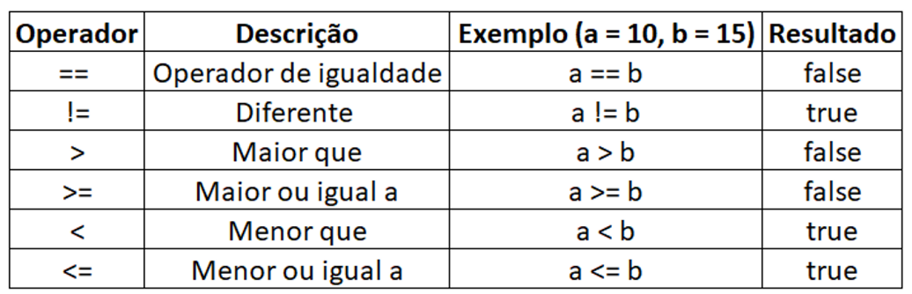

O resultado dessas operações é um valor booleano. Os operadores relacionais são usados com mais frequência nas expressões que controlam a instrução “if” e as várias instruções de loop. Qualquer tipo em Java, incluindo números inteiros, números de ponto flutuante, caracteres e booleanos, pode ser comparado usando o teste de igualdade, == ==​, e o teste de desigualdade, !=. Observe que em Java a igualdade é denotada com dois sinais de igual (“==​==​”), não um (“=”).  
  
Em Java, a instrução mais simples que você pode usar para tomar uma decisão é a instrução if. Sua forma mais simples é mostrada aqui:  
  
if(condition) instrução;  
  
or  
  
if (condition) instrução1;  
  
else instrução 2;  
  
Aqui, a condição é uma expressão booleana. Se a condição for verdadeira, a instrução será executada. Se a condição for falsa, a instrução será ignorada. Por exemplo, suponha que você tenha declarado uma variável inteira chamada algumaVariável e deseje imprimir uma mensagem quando o valor de algumaVariável for 10. O fluxograma e o código Java da operação são como abaixo,

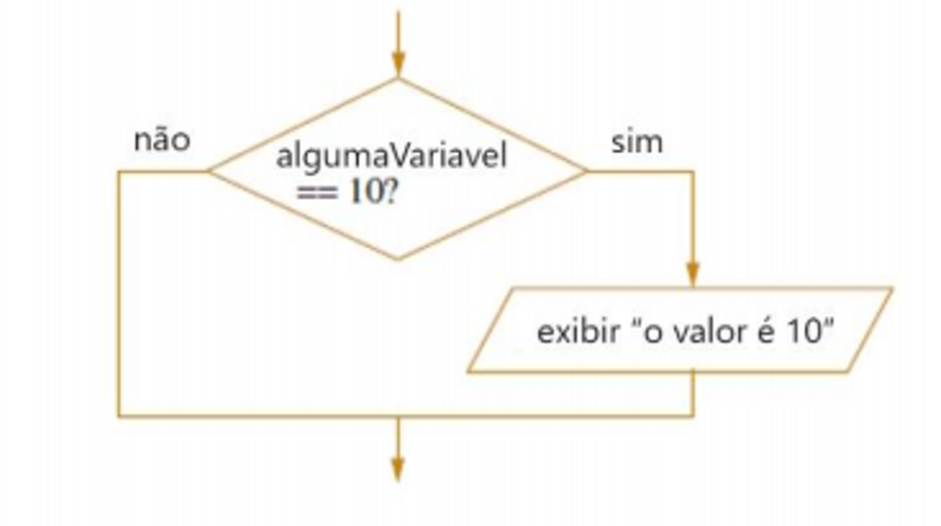

if(algumaVariavel==10){

        System.out.println("O valor é 10”);

}

Podemos ter diferentes tipos de declarações “if”.

* **Blocos aninhados**

Uma declaração if aninhada é uma instrução if que é o destino de outra iforelse. Em outros termos, podemos considerar uma ou várias instruções if dentro de um bloco if para verificar várias condições. Por exemplo, temos duas variáveis e queremos verificar uma condição específica para ambas, podemos usar blocos  if aninhados.

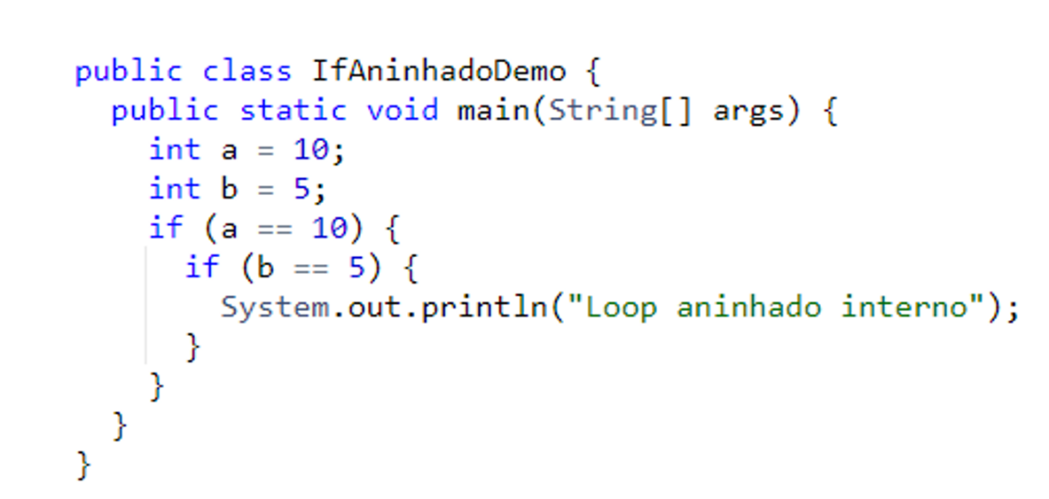

* **if -else-if**

Podemos ter uma situação em que precisamos verificar o valor várias vezes para encontrar a condição exata de correspondência. O programa abaixo explica a mesma coisa. Vamos ver que temos um requisito para verificar se o valor da variável é menor que 100, igual a 100 ou mais que 100. O código abaixo explica a mesma lógica usando a escada if-else-if.

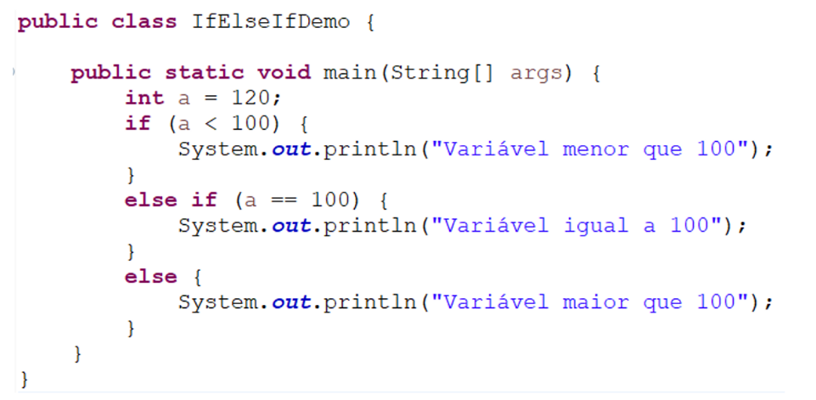

**Resultado:**

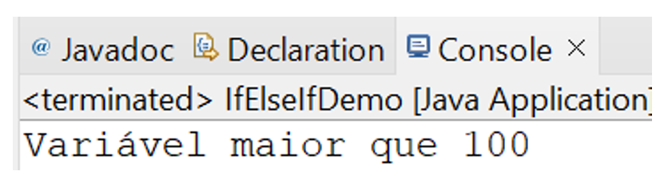

* **Operadores lógicos de curto-circuito**

O Java fornece dois operadores booleanos interessantes, não encontrados em muitas outras linguagens de computador. Essas são versões secundárias dos operadores booleanos AND e OR e são conhecidas como operadores lógicos de curto-circuito. Dois operadores lógicos de curto-circuito são os seguintes:

∙ && curto-circuito E

∙ || curto-circuito OU

Eles são usados para vincular pequenas expressões booleanas para formar expressões booleanas maiores. Os operadores && e || avaliam apenas valores booleanos. Para que uma expressão AND (&&) seja verdadeira, ambos os operandos devem ser verdadeiros. Por exemplo, a instrução abaixo é avaliada como verdadeira porque o operando um (2 <3) e o operando dois (3 <4) são avaliados como verdadeiros.

if ((2 < 3) && (3 < 4)) { }

O recurso de curto-circuito do operador && é assim chamado porque não perde tempo com avaliações inúteis. Um curto-circuito && avalia primeiro o lado esquerdo da operação (operando um) e, se for falso, o operador && não se preocupa em olhar para o lado direito da expressão (operando dois), pois o operador && já  sabe que a expressão completa não pode ser verdadeira.

O operador || operador é semelhante ao operador &&, exceto que ele é avaliado como verdadeiro se QUALQUER dos operandos for verdadeiro. Se o primeiro operando em uma operação OR for verdadeiro, o resultado será verdadeiro, portanto, o curto-circuito || não perde tempo olhando para o lado direito da equação. Se o primeiro operando for falso, no entanto, o curto-circuito || precisa avaliar o segundo operando para ver se o resultado da operação OR será verdadeiro ou falso.

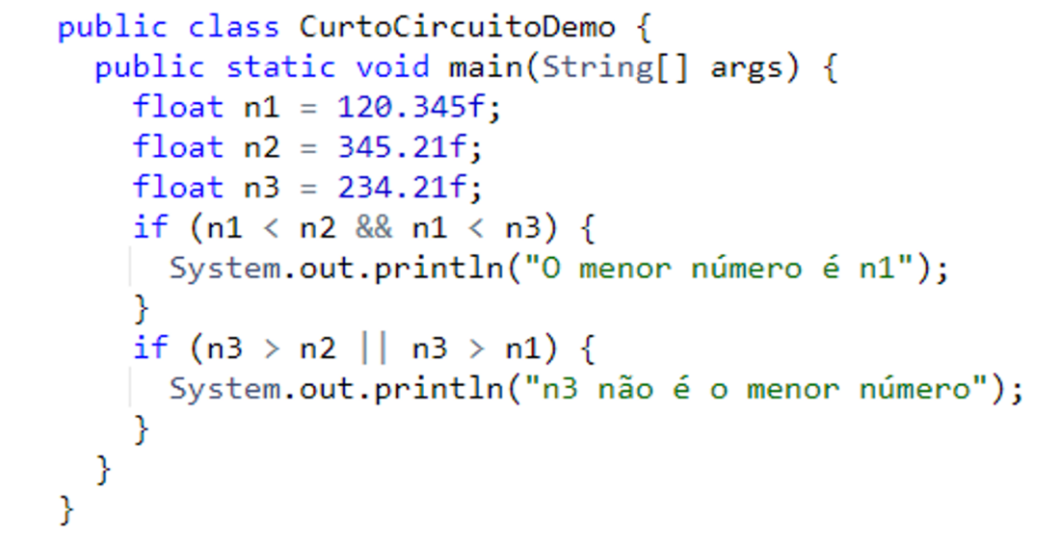

**Resultado**:

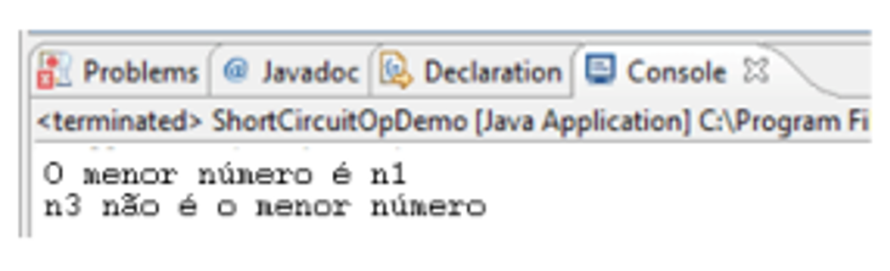

* **Operador Condicional Ternário**

O operador condicional é um operador ternário (possui três operandos) e é usado para avaliar expressões booleanas, como uma instrução if, exceto em vez de executar um bloco de código se o teste for verdadeiro, um operador condicional atribuirá um valor a uma variável. Um operador condicional começa com uma operação booleana, seguida por dois valores possíveis para a variável à esquerda do operador de atribuição (=). O primeiro valor (aquele à esquerda dos dois pontos) é atribuído se o teste condicional (booleano) for verdadeiro e o segundo valor é atribuído se o teste condicional for falso. No exemplo abaixo, se a variável a for menor que b, o valor da variável x seria 50 ou se for maior, x = 60.

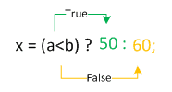

No exemplo abaixo, estamos decidindo o status com base na entrada do usuário, se aprovada ou falhou.

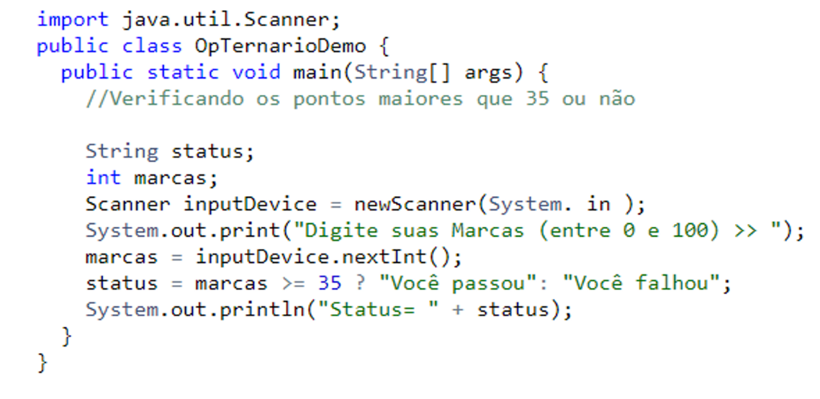

Saídas baseadas na entrada do usuário:

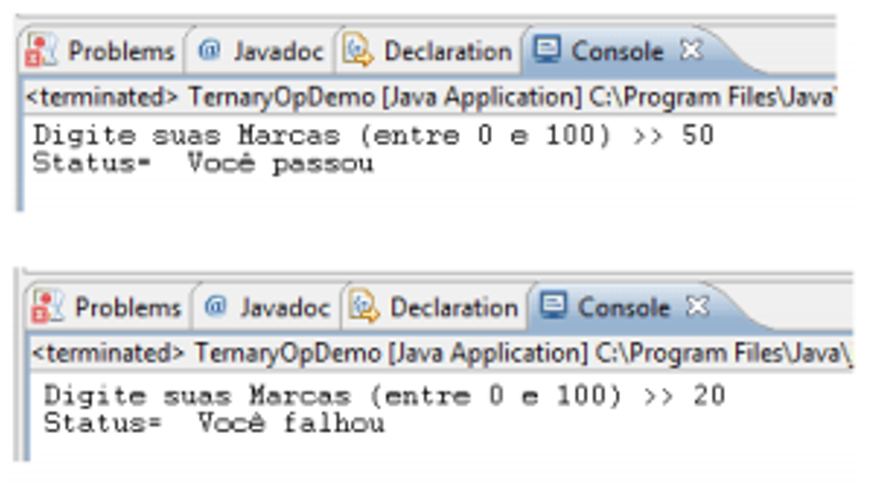

* **O operador NOT**

Também chamado de complemento bit a bit, o operador NOT unário, ~, inverte todos os bits do seu operando. Se aplicado no operando inteiro, ele reverterá todos os bits da mesma forma. Se aplicado ao literal booleano, ele será revertido.

int a = 23; // 23 é representado em binário como 10111

int b = ~ a; // isso reverte os bits 01000, que são 8 em decimal boolean x = true;

boolean y =! x; // Isso atribuirá valor falso a y, pois x é verdadeiro

* **O operador AND**

O operador AND “&” produz 1 bit se ambos os operandos forem 1 caso contrário 0 bit. Da mesma forma, para operandos booleanos, resultará em true se ambos os operandos forem verdadeiros, caso contrário, o resultado será false.

int var1 = 23; // valor booleano seria 010111

int var2 = 33; // valor booleano seria 100001

int var3 = var1 & var2 // resulta no binário 000001 e no decimal 1 b1 boolean = true;

boolean b2 = false;

boolean b3 = b1 & b2; // b3 seria falso

* **O operador OR**

O operador OR “|” produz um bit 0 se ambos os operandos forem 0, caso contrário, 1 bit. Da mesma forma, para operandos booleanos, resultará em false se ambos os operandos forem falsos ou o resultado será true.

int var1 = 23; // valor booleano seria 010111

int var2 = 33; // valor booleano seria 100001

int var3 = var1 | var2 // resulta no binário 110111 e no decimal 55 b1 boolean = true;

boolean b2 = false;

boolean b3 = b1 | b2; // b3 seria verdadeiro

* **O operador XOR (OU exclusivo)**

O operador XOR “^” produz um bit 0 se ambos os operandos forem iguais (ambos 0 ou 1) caso contrário, 1 bit. Da mesma forma, para operandos booleanos, resultará em false se os dois operandos forem iguais (ambos são falsos ou ambos verdadeiros) ou o resultado será true.

int var1 = 23; // valor booleano seria 010111

int var2 = 33; // valor booleano seria 100001

int var3 = var1 ^ var2 // resulta no binário 110110 e no decimal 54 boolean b1 = true;

boolean b2 = false;

boolean b3 = b1 ^ b2; // b3 seria verdadeiro

Vejamos o programa abaixo, que demonstra os operadores acima para operações booleanas e inteiras.

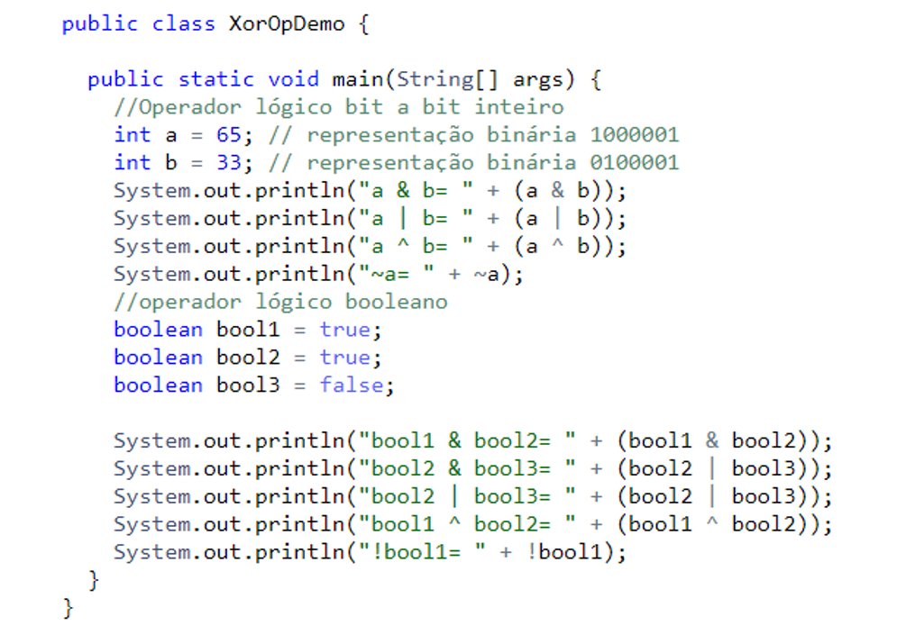

* **Switch**

Uma linguagem de programação usa instruções de controle para fazer com que o fluxo de execução avance e se ramifique com base nas alterações no estado de um programa. Java suporta duas instruções de controle de fluxo: if e switch. Estas instruções permitem controlar o fluxo da execução do seu programa com base nas condições conhecidas apenas durante o tempo de execução.

**Instrução Switch**

A instrução switch é a instrução de ramificação múltipla do Java. Ele fornece uma maneira fácil de despachar a execução para diferentes partes do seu código com base no valor de uma expressão. Aqui está a forma geral de uma instrução switch:

switch (expressão) {

case value1:

// sequência de instruções

break;

case value2:

// sequência de instruções

break;

…

casevalueN:

// sequência de instruções

break;

default:

// sequência de instruções padrão

}

A expressão deve ser do tipo byte, curto, int ou char; cada um dos valores especificados nas instruções de case deve ser de um tipo compatível com a expressão. Um valor de enumeração também pode ser usado para controlar uma instrução de opção. A partir do Java 7, a String também é permitida como expressão de case. Cada valor de case deve ser um literal exclusivo (ou seja, deve ser uma constante, não uma variável). Valores de case duplicados não são permitidos.

**Como a instrução switch funciona**

O valor da expressão é comparado com cada um dos valores literais nas instruções de case. Se uma correspondência for encontrada, a sequência de códigos após a instrução case é executada. Se nenhuma das constantes corresponder ao valor da expressão, a instrução padrão será executada. No entanto, a instrução padrão é opcional. Se nenhum caso corresponder e nenhum padrão estiver presente, nenhuma outra ação será tomada.

A instrução break é usada dentro do switch para finalizar uma sequência de instruções. Quando uma instrução break é encontrada, a execução ramifica para a primeira linha de código que segue toda a instrução switch.

Vamos entender o conceito do programa. No programa abaixo, imprima o valor do bônus com base no grau de funcionário. Um funcionário pode ser do tipo A, B, C ou padrão (qualquer coisa que não seja A, B & C).

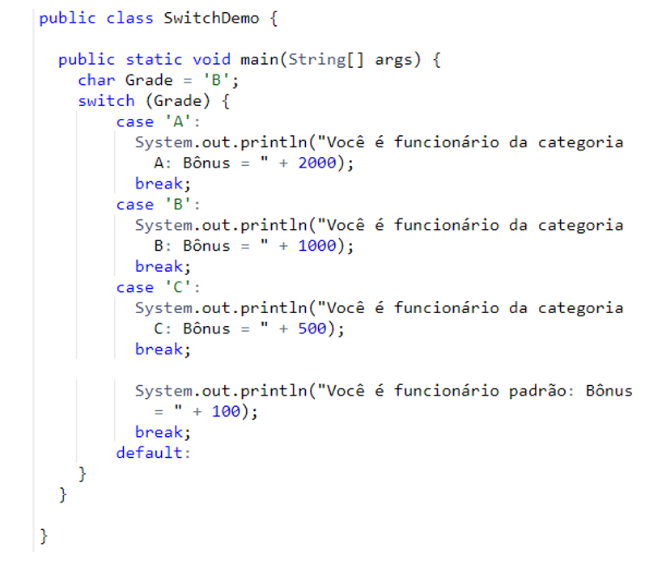

**Instruções do comutador aninhado**

Você pode usar um comutador como parte da sequência de instruções de um comutador externo. Isso é chamado de switch aninhado. Como uma instrução switch define seu próprio bloco, não surgem conflitos entre as constantes de maiúsculas e minúsculas no comutador interno e as constantes no comutador externo.

Pontos importantes relacionados às instruções Switch-Case

A opção só pode verificar a igualdade. Isso significa que os outros operadores relacionais, como maior que, são inutilizados em um caso.

As constantes de caso são avaliadas de cima para baixo, e a primeira constante de caso que corresponde à expressão do comutador é o ponto de entrada de execução. Se nenhuma instrução de interrupção for usada, todo o caso após o ponto de entrada será executado.

Nenhuma constante de dois casos no mesmo comutador pode ter valores idênticos. Obviamente, uma declaração de chave e uma chave externa anexa podem ter constantes de maiúsculas e minúsculas em comum.

O caso padrão pode estar localizado no final, meio ou parte superior. Geralmente, o padrão aparece no final de todos os casos.

**Declarações de quebra**

A instrução break incluída em cada seção do caso determina quando parar de executar as instruções em resposta a um caso correspondente. Sem uma declaração de interrupção em uma seção de caso, depois que uma correspondência é feita, as instruções para essa correspondência e todas as declarações mais abaixo na central são executadas até que uma interrupção ou o final da central seja encontrada. Em algumas situações, isso pode ser exatamente o que você deseja fazer. Caso contrário, você deve incluir instruções de interrupção para garantir que apenas o código correto seja executado. Às vezes, é desejável ter vários casos sem quebras entre eles. Por exemplo, aqui o programa imprime o mesmo valor até que alguma condição atinja.

